浙江省体育局关于开展2019年
浙江省“全民健身日活动”的通知

各市体育行政部门，各有关单位：
2019年是国家设立“全民健身日”第11年，根据《国家体育总局关于开展2019年“全民健身日”活动的通知》（体群字〔2019〕114号）要求，全面落实全民健身国家战略，倡导文明健康生活方式，促进全民健身与全民健康深度融合，在全省范围开展2019年浙江省“全民健身日”活动，现将有关事宜通知如下：
一、指导思想
以习近平新时代中国特色社会主义思想为指导，认真贯彻落实党的十九大精神，动员和引导广大群众开展丰富多彩的体育健身活动，在8月8日前后掀起全民健身活动热潮，营造全民健身氛围，使“全民健身日”深入人心，推动广大群众树立自觉健身意识。
二、活动原则
（一）以人为本
以人民群众日益增长的健身需求为出发点，坚持“便民惠民”，通过组织开展群众身边丰富多彩的全民健身活动，增强广大人民群众的获得感和幸福感。
（二）因地制宜
根据各地实际，坚持需求导向，围绕群众身边，突出地方特色。
（三）注重实效
崇尚简朴、厉行节约、务求实效，在活动内容上下功夫。
（四）广泛参与
广泛动员，提高群众对“全民健身日”的知晓度和参与率，鼓励社会力量投入和参与，营造“节日”氛围。
三、活动主题
迎亚运 健康浙江 你我同行
四、活动时间
2019年8月8日是星期四，为方便全体群众参与，拟以8月3日-11日为集中组织开展“全民健身日”活动的时间。各地区、各行业、各单位应结合本地实际，不断拓展“全民健身日”活动的时空范围。
五、活动形式和内容
（一）在绍兴市柯桥区设主会场，于8月8日上午08:30-09:30在柯桥东方山水乐园举办全省“全民健身日”主会场活动，进行广播操大展示和全民健身活动。
（二）各市举办全省“全民健身日”分会场活动。
（三）根据2019年群众体育工作重点，各地要将广播体操的培训推广、展示、展演和比赛等作为“全民健身日”的重点活动。
（四）线上活动：与阿里体育和支付宝“答答星球”合作开展线上“88全民健身问答活动”，在支付宝-答答星球，扩充1000题运动知识题，涉及健身运动常识、运动损伤防护、安全运动指导等方面，实现全民健身尤其是运动安全知识科普。用户参与“答答星球”答题互动，完成5道问答，收获运动知识与“汗滴”奖励，“汗滴”可直接兑换运动现金红包，激励全民健身运动线下参与。
（五）基层活动：一是把推广普及广播体操活动作为活动的重要内容；二是要充分动员和依靠基层组织，在街道社区、乡镇村（居）委员会开展小型多样、更加生活化的健身活动；三是鼓励社会力量在举办赛事和活动中使用全民健身日标志和全民健身主题歌曲。
六、加强宣传
（一）总体要求
利用各级各类媒体，创新宣传方式，进行广泛深入宣传。围绕“健康浙江你我同行”主题，结合“健康中国行动”主题推进活动，体现新时代特色，展示新中国成立70年来群众体育的巨大变化，形成宣传全民健身的高潮。将人民群众参与全民健身活动的获得感、幸福感表达出来，讲好健身故事；通过广泛深入宣传，提高全民健身是国家战略和健康中国战略、8月8日是“全民健身日”的知晓度，使参与健身、健康快乐的观念深入人心，形成全民健身新时尚。宣传报道不仅仅报道活动本身，还要倡导移风易俗、全民健身新风尚，要寻找群众身边的“健身明星”“健身达人”等人物，宣传报道他们的生动事例，激发全民参与健身的热情。引导体育冠军、体育明星“现身说法”，营造崇尚体育、热爱运动、健康向上的良好氛围。大力宣传广播体操的普及推广工作，形成“大家一起来做广播操”的热潮。
（二）宣传口号
1. 紧密团结在以习近平同志为核心的党中央周围，为实现中华民族伟大复兴中国梦努力奋斗
2. 发展体育运动 增强人民体质
3. 增强体魄 健康生活
4. 发展群众健身休闲活动 推进全民健身生活化
5. 全民健身动起来 健康幸福练出来
6. 推动全民健身和全民健康深度融合
7. 开展全民健身 促进全民健康
8. 体育强国梦与中国梦紧密相连
9. 体育强 中国强
10. 落实全民健身国家战略 实现人民对幸福生活的追求
11. 每天锻炼一小时 幸福生活一辈子
12. 天天健身 天天快乐
13. 我健身 我健康 我快乐 我幸福
14. 好体魄 好生活
15. 炼掉多余卡路里 保持健康好身体
（三）协调各级媒体播放全民健身宣传微视频和广播体操宣传微视频。
七、有关要求
（一）各地区、各部门、各行业要切实提高对国家设立“全民健身日”意义和实施“健康中国行动”主题推进活动的认识，重视开展全民健身活动。创新活动形式，丰富活动内容，加强宣传，把“全民健身日”办成群众的节日。
（二）着力解决“健身去哪儿”的问题。推动全民健身场地设施建设和管理水平提高，促进体育场馆向社会开放；活跃社会体育组织，发挥社会体育指导员的作用，提供科学健身指导，丰富全民健身赛事和活动供给，让群众健身找得到场地，有科学健身指导，方便参与赛事活动。
（三）各市体育局举办的活动可以使用全民健身日标志（见附件1）。使用彩票公益金开展活动，要执行《彩票公益金资助项目宣传管理办法》（体经字〔2014〕368号），使用中国体育彩票标识（见附件2），各地体育局统筹群体、社体、政宣和体彩等部门开展全民健身日活动和发行全民健身日体育彩票等相关宣传工作。
（四）各级体育部门和社会体育组织必须牢固树立安全发展理念，切实加强安全防范工作。根据活动规模、参与人群特点等，与公安、安监、卫生、旅游等部门密切配合，制定切实可行的安全预案，落实到人，并对活动场地、设施等进行事故隐患排查，统筹做好安全防范工作，确保全民健身日活动安全顺利举行。
（五）请各市体育部门于2019年8月3日前报送本市2019年“全民健身日”活动方案和《2019年“全民健身日”赛事和活动情况表》（附件3），并在活动结束后一个月内将活动总结材料和2019年“全民健身日”活动情况表、情况汇总表（附件4）报送至省体育局群体处。（联系人：黄柯伟，电话：0571-85062025，邮箱：84460934@qq.com）。
附件：1.全民健身日标志
2.中国体育彩票标志
3.2019年“全民健身日”赛事和活动情况表
4.2019年“全民健身日”赛事和活动情况汇总表

浙江省体育局
2019年7月26日

附件1

全民健身日标志
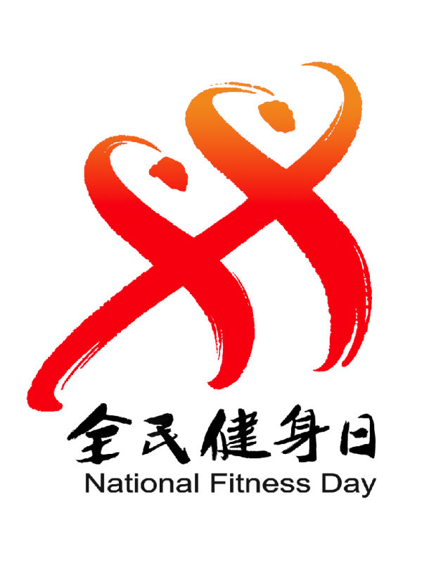

附件2

中国体育彩票标识
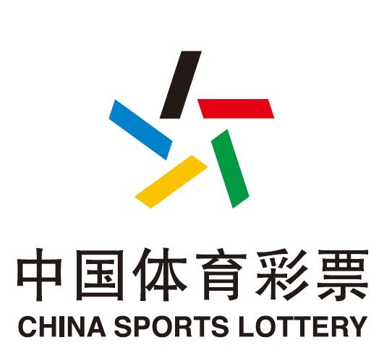

附件3
2019年“全民健身日”赛事和活动情况表
填报单位： 联系人： 联系电话：
序号 | 活动名称 | 时间 | 地点 | 内容简介 | 主办单位 | 承办单位 | 人数规模 | 活动经费
附件4
2019年“全民健身日”赛事和活动情况汇总表
填报单位： 联系人： 联系电话：
序号 | 市/省级协会 | 省级 |  | 地市级 |  | 区县级 |  | 活动 |  | 赛事
 |  | 数量 | 参与人数 | 数量 | 参与人数 | 数量 | 参与人数 | 数量 | 参与人数 | 数量 | 参与人数
社会力量主办赛事活动场次 |  |  |  | 社会力量主办赛事活动  参与人次 |  |  |  | 资金支持社会力量主办赛事活动金额（万元）

